Дарите женщинам цветы..
4 марта 2019 года, в преддверии Международного женского дня 8 марта, в рамках социального и межведомственного взаимодействия, инициативная группа воспитанников и педагогов ГКОУ «Специальная (коррекционная) школа-интернат № 1» приняла участие в праздничном концерте в ГБУСО «Железноводский комплексный центр социального обслуживания населения».
Юные участники мероприятия продемонстрировали свои таланты в поэзии, песне и танце.

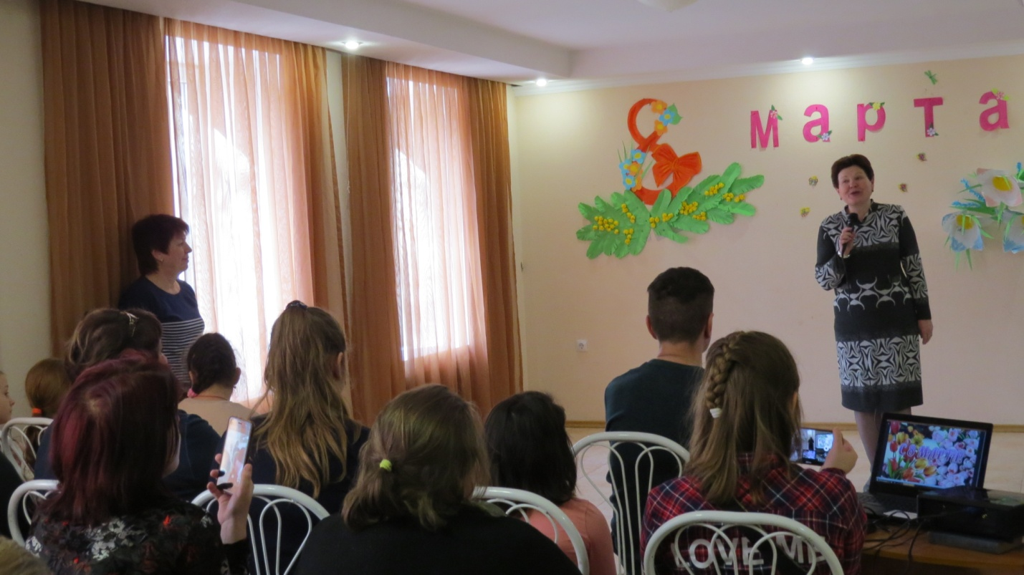
Поздравление женщинам

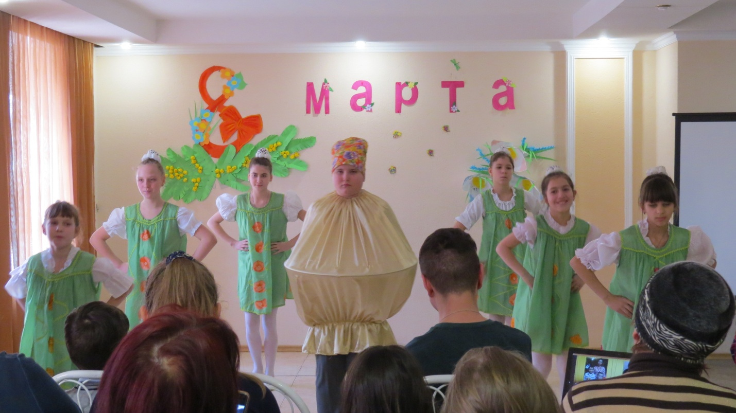
Танец «Самовар» - танцевальная группа школы

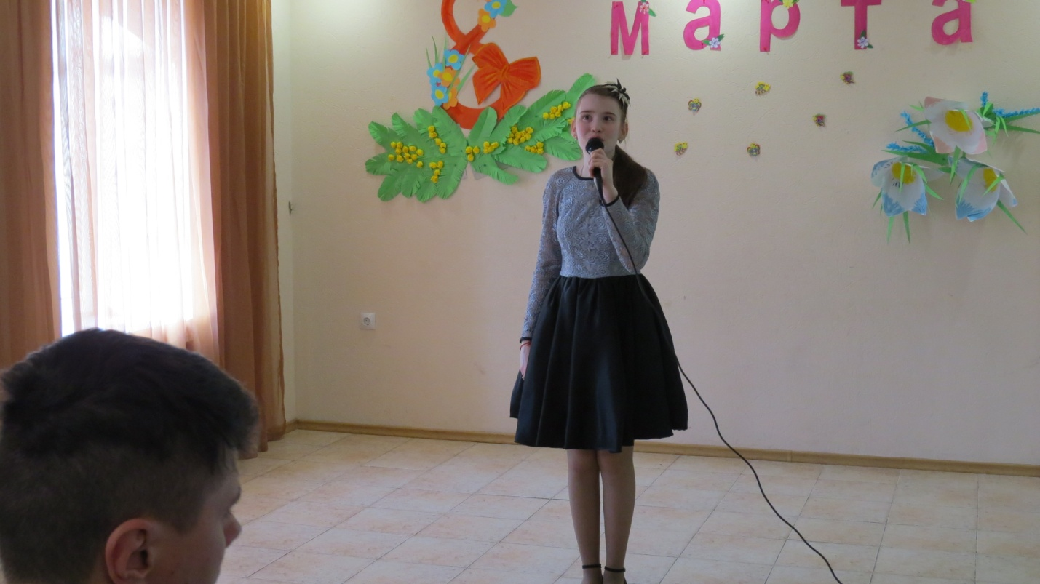
Стихотворение - посвящение «Говорил не рожденный малыш..»
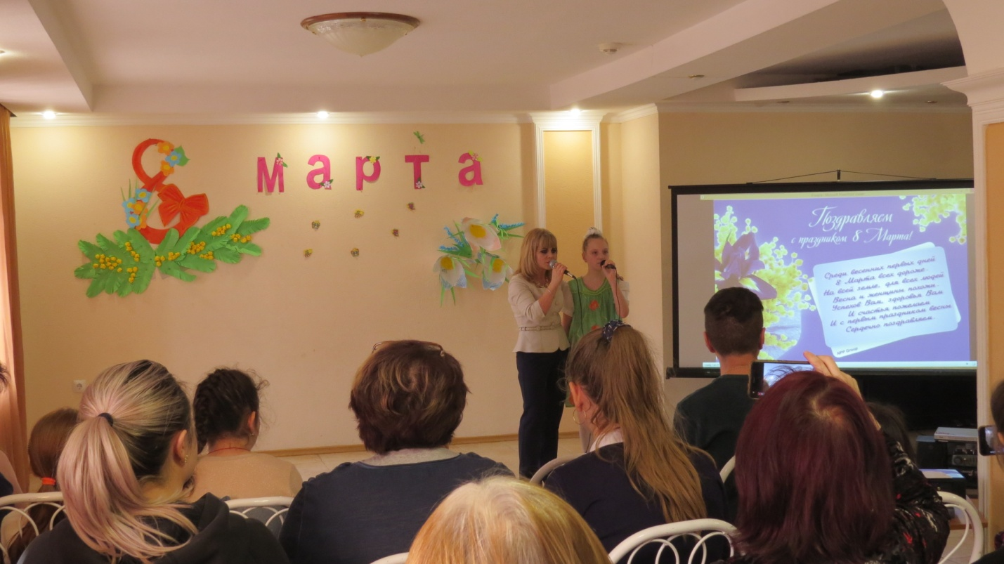
Песня «Мама» - дуэт педагога и воспитанницы
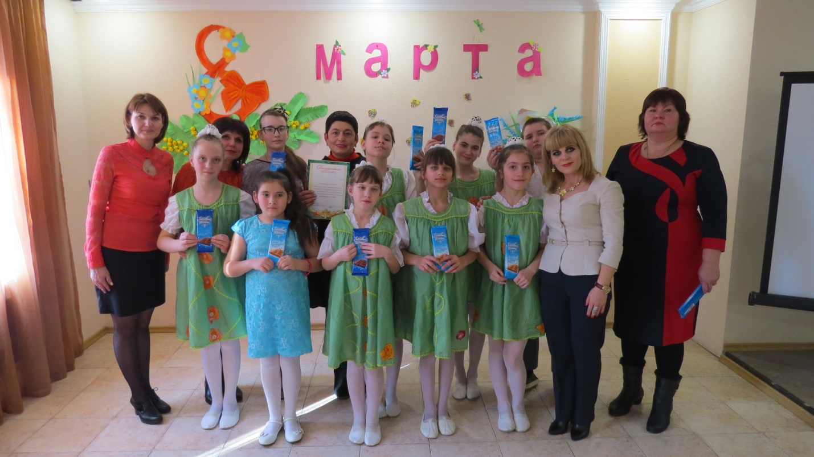
Подарки детям и благодарность коллективу школы

